**2023年食药抽检经费项目**

**绩效评价报告**

**预算部门:唐山市食品药品综合检验检测中心**

**委托单位:唐山市财政局**

**评价机构****:河北中惠资产评估有限公司**

**评价日期：2024年9月20日**

**目 录**

**第一部分：摘要 1**

**第二部分：项目支出绩效评价报告 4**

**一、项目基本情况 4**

（一）项目概况 4

（二）项目绩效目标 6

**二、绩效评价工作组织开展情况 7**

（一）绩效评价目的、对象和范围 7

（二）绩效评价指标设计 8

（三）评价依据和方法 11

（四）绩效评价实施过程 12

**三、评价结论 13**

**四、绩效评价指标分析 15**

（一）项目决策情况 15

（二） 项目过程情况 16

（三）项目产出情况 18

（四）项目效益情况 21

**五、绩效评价过程中发现的问题 23**

（一）绩效目标及绩效指标设置不规范 23

（二）管理制度不完整，且未有效执行 23

（三）仓储环境较差，存在安全隐患 23

**六、评价建议及改进措施 24**

（一）进一步加强绩效管理 24

（二）完善管理制度，并严格执行 24

（三）改善仓储环境，确保试剂安全 24

**七、其他需要说明的情况 25**

**八、报告附件 25**

# 第一部分：摘要

**一、项目背景**

为深入贯彻落实中共中央、国务院和省委、省政府关于加强食品(含食用农产品、食品相关产品)安全工作决策部署，根据《中共中央 国务院关于深化改革加强食品安全工作的意见》、《唐山市落实食品安全党政同责实施意见》等文件要求，积极开展食品药品抽检工作，保障社会食药安全。

**二、项目基本情况**

2023年度食药抽检经费项目预算金额合计1000万元，主要采购检测项目标准品及通用耗材，用于六项检测工作，分别为①粮油产品、食用林产品、生产投入品及产地环境检测；②种子质量检测；③公安局检测任务；④市场局抽样检测；⑤扩项评审工作；⑥医院室内洁净度检测。

**三、整体评价结论**

2023年食药抽检经费项目最终评分结果：项目综合得分为88分，绩效评级为“良”，详见正文内容。

**四、发现的问题**

**（一）绩效目标及绩效指标设置不规范**

项目单位填报的绩效指标不规范，项目设定的绩效指标未能通过清晰、可衡量的指标值予以体现，且设置的三级指标未与项目目标任务数或计划数相对应，同时自评报告缺少与自评表相对应的绩效指标分析内容，数量指标没有数据支撑，无法对项目开展进行明确、有效的指导。

**（二）管理制度不完整，且未有效执行**

《实验室试剂耗材管理制度》中制定的标准不清晰，对要求的描述模糊，难以进行准确的判断和执行；同时职责划分不明确，对于相关人员的职责未进行明确的界定，管理制度不完整，存在漏洞。

此外，根据《实验室试剂耗材管理制度》的规定，每月/季度对库存试剂耗材进行盘点，核对库存数量与系统记录是否一致。但实际上未按照制度要求的频率进行盘点，仅提供了年末存货盘点表，盘点表上无盘点人员签字。在货物领取时也未进行填表登记，出库未按照规定流程审批，管理制度流于形式。

**（三）仓储环境较差，存在安全隐患**

根据现场调查，存放试剂耗材的仓库环境较差，具体表现在仓储区域物品摆放随意，部分储存区和货架没有标签分类，不同品类之间未保持一定安全距离，仓库内堆放了废纸盒、废金属、废塑料等各种杂物，垃圾随处可见，地上货架上到处灰尘，试剂耗材存储环境较差，并且通道狭窄不畅通，影响人员和货物的进出，可能存在火灾等安全隐患。

**五、评价建议及改进措施**

**（一）进一步加强绩效管理**

建议提高预算绩效管理意识，重视预算绩效管理政策学习，根据项目工作量和投资额科学合理设定绩效目标，能精准反映一定时期内主要工作、重大决策或预算资金支出等的所有产出和效果；根据项目单位年初工作计划制定完整的细化量化的指标，指标内涵应当明确、具体、可衡量，数据及佐证材料应当可采集、可获得，规范填报项目绩效目标表，建立完整的预算支出绩效评价指标体系。

**（二）完善管理制度，并严格执行**

建议进一步完善《实验室试剂耗材管理制度》，使制度中的各项规定清晰、明确、具体，对试剂耗材的采购、存储、使用、报废等各个环节进行详细且精准的规范，使每一项操作都有章可循。其次要严格地执行制度，依据领料审批单配备和发放试剂和耗材，做好出入库记录与定期盘点，确保账实相符；最后，建立行之有效的监督机制，定期对制度的执行情况进行深入检查和严格审核，及时发现可能存在的问题，并督促相关人员进行整改。

**（三）改善仓储环境，确保试剂安全**

建议对仓库进行全面规划，根据货物种类和流动性设计合理的货架布局，按照管理要求摆放整齐，分类放置物品，做好标识，做到账、卡、物一致；同时保持整体环境的整洁，杂物和垃圾及时清理出仓库，定期清扫地面、货架的灰尘和污垢，不良物料及废料定期申报及处理，确保试剂存放安全，防止被污染产生浪费。

# 第二部分：项目支出绩效评价报告

为贯彻落实《市委、市政府关于全面实施预算绩效管理的实施意见》（唐发〔2019〕22号）等文件精神，提升财政资金使用效益，按照唐财监〔2024〕11号计划，受唐山市财政局的委托，河北中惠资产评估有限公司作为第三方评价机构，对唐山市食品药品综合检验检测中心实施的2023年食药抽检经费项目开展事后绩效评价。评价小组通过收集相关项目资料、实地踏勘、开展社会调研等方式，按照定量分析和定性分析相结合的方法，从决策、过程、产出、效益方面对该项目进行了全面评价，并形成该评价报告。

**一、项目基本情况**

**（一）项目概况**

**1、项目背景及目的**

食品安全关系人民群众身体健康和生命安全，党的十九大报告明确提出实施食品安全战略。根据《中共中央办公厅、国务院办公厅地方党政领导干部食品安全责任制规定》、《中共中央 国务院关于深化改革加强食品安全工作的意见》、《河北省林业和草原局转发﹝国家林业和草原局关于加强食用林产品质量安全监管工作的通知﹞（林科发【2018】129号）》、《唐山市落实食品安全党政同责实施意见》等文件，为深入贯彻落实中共中央、国务院和省委、省政府关于加强食品(含食用农产品、食品相关产品)安全工作决策部署，进一步加强食品药品安全保障工作，确保营造良好的食品药品安全环境，唐山市已把食品安全工作经费列入财政预算，切实满足日常监管、风险监测、监督抽检、科普宣教、信息化建设等工作需要。

**2、项目内容和实施情况**

项目主要内容为完成市农业农村局、市市场监督管理局、市发展和改革委员会、市自然资源和规划局、市公安局委托的检测任务，完成食品、药品、蔬菜、粮油、畜（禽）产品、水产品、食用林产品、养殖投入品、水果、土肥等产品相关抽检任务，具体为：

①粮油产品、食用林产品、生产投入品及产地环境检测，2023年计划安排抽检任务合计约1300批，检测过程中需要购买检测项目标准品及通用耗材若干，共需经费105万元。

②食品药品抽样检测，食品、药品委托检测费及三甲以上医院室内洁净度检测费，共需经费50万元。

③种子质量检测，种子质量检测包括玉米、小麦、水稻、花生及其他蔬菜作物种子，检测过程中需要购买密闭发芽盒、发芽试纸、荧光定量pcr管、提取试剂盒、引物、聚合酶、丙烯酰胺、硝酸银等实验试剂及耗材，预计年检测样品200批，同时开展种检扩项练兵等工作，合计需要经费15万元。

④公安局检测任务。根据公安局实际需要开展检测任务，实际检测任务批次以公安局任务为准，需要经费40万元。

⑤市场局抽样检测。完成市场局食品抽样检测任务，任务数量约10400批次，任务批次繁多，抽样涉及地区众多，需要差旅费、印刷费、其他交通费、设备购置费、办公费、其他商品和服务费用等合计750万元。

⑥扩项评审工作，各主管局抽检计划每年增加新参数50个左右，准备扩项评审的模拟、练兵和现场考核均需购置耗材、试剂、标准品等材料，样品及印刷品标准文本，一些工具用具和设备，合计需要费用40万元。

**3、资金投入和使用情况**

2023年度食药抽检经费项目预算资金1000万元，到位资金1000万元，资金到位率为100%，截止2023年12月底支出999.99万元，预算执行率99.99%。资金使用分类见下表：

|  |  |  |
| --- | --- | --- |
| **序号** | **名称** | **金额（元）** |
| 1 | 办公费 | 150,000.00 |
| 2 | 差旅费 | 5,000.00 |
| 3 | 其他交通费 | 190,000.00 |
| 4 | 其他商品和服务支出 | 20,000.00 |
| 5 | 购置设备 | 299,935.00 |
| 6 | 委托业务费 | 100,000.00 |
| 7 | 印刷费 | 20,000.00 |
| 8 | 专用材料费 | 9,215,000.54 |
| 合计 |  | 9,999,935.54 |

**（二）项目绩效目标**

1、总体绩效目标：

提高唐山市从源头掌控食品、药品、农产品、林果及粮油产品质量安全能力，增加检测参数、扩大检测范围，掌控农产品及粮油源头产品的质量安全，牵住食品质量安全的牛鼻子。

2、阶段性目标：

通过项目建设，实现对全市食品、药品、农产品及粮油检测的全覆盖，通过准确的检验检测服务，为政府决策工作提供技术支撑，保障全市人民食品安全。

项目具体指标设定如下表：

**表1 食药抽检经费项目绩效指标表**

| 一级指标 | 二级指标 | **三级指标** | 指标值 |
| --- | --- | --- | --- |
| 产出指标 | 数量指标 | 材料采购完成率 | 100% |
| 质量指标 | 采购设备材料验收 | 100% |
| 时效指标 | 项目完成时间节点 | 2023年12月31日 |
| 成本指标 | 预算执行率 | 100% |
| 效益指标 | 社会效益指标 | 检测水平提升情况 | 有所提升 |
| 满意度指标 | 服务对象满意度指标 | 服务对象满意度 | 95% |

**二、绩效评价工作组织开展情况**

**（一）绩效评价目的、对象和范围**

**1、绩效评价目的**

财政支出绩效评价目的是通过评价改善预算部门的财政支出管理，优化资源配置及提高公共服务水平。本次项目的评价目的是全面了解2023年度食药抽检经费项目资金使用情况和取得的效果，强化财政支出绩效理念，增强部门责任意识，切实提高财政资金使用效益。同时，通过绩效评价总结项目在决策、执行等方面的经验，查找其存在的不足，为项目在以后年度的开展提供可行性参考建议，提高财政资金使用效益。

**2、绩效评价对象和范围**

根据唐山市财政局《关于开展2024年市级财政重点绩效评价的通知》（唐财监〔2024〕11号）文件的要求，本次绩效评价对象是唐山市食品药品综合检验检测中心实施的2023年食药抽检经费项目；评价范围为该项目资金的申报及使用情况，包括项目决策、项目过程、项目产出、项目效益等方面内容。

**（二）绩效评价指标设计**

**1、指标设计思路**

贯彻绩效管理文件精神，符合绩效评价原则要求。2023年度食药抽检经费项目绩效评价的指标体系设计思路如下：

指标体系的设置遵循四个原则，即相关性原则、重要性原则、系统性原则和经济性原则。同时，符合指向明确、具体细化和合理可行等要求。指标体系按照逻辑分析法设计，包括决策、过程、产出和效益四类指标，主要围绕资金使用、项目管理、资源配置等方面，客观的分析项目的产出和效益，从而考察项目预算定额标准的合理性，进而提出完善意见。整个评价框架构成体现从决策、过程到产出和效益的逻辑路径。

**2、指标设计依据**

根据项目特点，重点评价项目的完成情况和效益。指标设计总体依据是符合三个要求。具体是：指向明确，即绩效目标符合国民经济和社会发展规划、部门职能及事业发展规划，并与相应的财政支出范围、方向、效果紧密相关；具体细化，即绩效目标从数量、质量和时效等方面进行细化，尽量进行定量表述。不能以量化形式表述的，可以采用定性的分级分档形式表述；合理可行，即制定绩效目标经过科学预测和调查研究，目标的确定符合客观实际，并以结果为导向。

**3、绩效评价指标体系**

根据财政部印发的《项目支出绩效评价管理办法》（财预〔2020〕10号）、唐山市财政局印发的《唐山市项目支出绩效评价管理办法》（唐财绩〔2020〕3号）、唐山市财政局印发的《唐山市市级项目支出绩效重点评价管理办法》（唐财绩〔2020〕5号）等文件相关规定，结合被评价项目实际情况，此次绩效评价指标体系共设置了三级指标，其中一级指标4个：决策、过程、产出、效益，权重分别设置为20%、20%、35%、25%。二级指标11个：项目立项、绩效目标、资金投入、资金管理、组织实施、产出数量、产出质量、产出时效、社会效益、可持续影响、满意度，三级指标27个。指标体系构成如下表所示：

**表2 评价指标体系框架**

| **一级指标** | | **二级指标** | | **三级指标** | | **指标解释** |
| --- | --- | --- | --- | --- | --- | --- |
| **名称** | **权重(%)** | **名称** | **权重(%)** | **名称** | **权重(%)** |
| 决 策 | 20 | 项目  立项 | 7 | 立项依据充分性 | 4 | 项目立项是否符合法律法规、相关政策、发展规划以及部门职责，用以反映和考核项目立项依据情况。 |
| 立项程序规范性 | 3 | 项目申请、设立过程是否符合相关要求，用以反映和考核项目立项的规范情况。 |
| 绩效  目标 | 7 | 绩效目标合理性 | 4 | 项目所设定的绩效目标是否依据充分，是否符合客观实际，用以反映和考核项目绩效目标与项目实施的相符情况。 |
| 绩效指标明确性 | 3 | 依据绩效目标设定的绩效指标是否清晰、细化、可衡量等，用以反映和考核项目绩效目标的明细化情况。 |
| 资金  投入 | 6 | 预算编制科学性 | 3 | 项目预算编制是否经过科学论证、有明确标准，资金额度与年度目标是否相适应，用以反映和考核项目预算编制的科学性、合理性情况。 |
| 资金分配合理性 | 3 | 项目预算资金分配是否有测算依据，与补助单位或地方实际是否相适应，用以反映和考核项目预算资金分配的科学性、合理性情况。 |
| 过 程 | 20 | 资金  管理 | 10 | 资金到位率 | 4 | 实际到位资金与预算资金的比率，用以反映和考核资金落实情况对项目实施的总体保障程度。 |
| 预算执行率 | 4 | 项目预算资金是否按照计划执行，用以反映或考核项目预算执行情况。 |
| 资金使用合规性 | 2 | 项目资金使用是否符合相关的财务管理制度规定，用以反映和考核项目资金的规范运行情况。 |
| 组织实施 | 10 | 管理制度健全性 | 4 | 项目实施单位是否制定用于保障项目顺利实施的相关制度，用于反映和考核管理制度对项目顺利实施的保障情况。 |
| 制度执行有效性 | 4 | 项目实施是否符合相关管理规定，用以反映和考核相关管理制度的有效执行情况。 |
| 项目绩效自评 | 2 | 项目主管单位和项目实施单位是否按要求开展绩效自评工作。用以反映和考核项目主管单位和项目实施单位自评工作完成的质量。 |
| 产出 | 40 | 产出  数量 | 15 | 公安局任务完成率 | 3 | 实际检测批次/计划检测批次 |
| 粮油、食用林产品任务完成率 | 3 | 实际检测批次/计划检测批次 |
| 市场局完成任务率 | 3 | 实际检测批次/计划检测批次 |
| 医院洁净度检测完成率 | 2 | 实际检测批次/计划检测批次 |
| 种子检测任务完成率 | 2 | 实际检测批次/计划检测批次 |
| 扩项评审工作完成率 | 2 | 实际扩项数量/计划扩项数量 |
| 产出  质量 | 15 | 试剂验收合格率 | 5 | 试剂验收合格情况 |
| 检测合格率 | 5 | 项目检测合格情况 |
| 试剂管理质量 | 5 | 耗材保管是否遵守相关规定 |
| 产出  时效 | 10 | 试剂采购完成时间 | 5 | 试剂采购是否在规定时间内完成 |
| 项目检测完成时间 | 5 | 项目检测是否在规定时间内完成 |
| 效 益 | 20 | 社会  效益 | 5 | 检测水平提升情况 | 5 | 推动唐山市食品药品检测水平显著提高 |
| 可持续影响 | 10 | 保障食品药品检测的公正性 | 5 | 积极保障食品药品检验公正性，维护公信力 |
| 保障全市人民食品安全 | 5 | 确保农产品及粮油产品的质量安全，保障全市人民食品安全 |
| 满意度 | 5 | 服务对象满意度 | 5 | 考察食药抽检的委托部门满意度 |
| 总分 | 100 |  | 100 |  | 100 |  |

**4、评价周期**

本次评价时段确定为自2023年1月1日至2023年12月31日。

**5、确定绩效评价总体评分等级**

设置项目评分的四个等级：90分（含）-100分为优、80（含）分-90分为良、60分（含）-80分为中、60分以下为差。

**（三）评价依据和方法**

1、评价依据

（1）绩效政策文件

①中华人民共和国预算法；

②中华人民共和国预算法实施条例（中华人民共和国国务院令第729号）；

③项目支出绩效评价管理办法（财预〔2020〕10号）；

④《中共唐山市委、唐山市人民政府关于全面实施预算绩效管理的实施意见》（唐发〔2019〕22号）；

⑤《唐山市市级项目支出绩效重点评价管理办法》（唐财绩〔2020〕5号）；

⑥《关于开展2024年市级财政重点绩效评价的通知》（唐财监〔2024〕14号）。

（2）项目文件

①《中共中央办公厅、国务院办公厅地方党政领导干部食品安全责任制规定》；

②《中共中央 国务院关于深化改革加强食品安全工作的意见》；

③《河北省林业和草原局转发﹝国家林业和草原局关于加强食用林产品质量安全监管工作的通知﹞（林科发【2018】129号）》（冀林草字（2018）45号）；

④《唐山市落实食品安全党政同责实施意见》（唐办发[2017]15号）；

⑤《唐山市乡村振兴战略规划（2018-2023）》；

⑥《国家粮食局印发《军粮质量管理办法》的通知（国粮军【2016】43号）》；

⑦《中华人民共和国种子法》。

2、评价方法

在绩效评价工作方案和保障措施的基础上，制定了科学的指标体系及评分标准。结合项目的实际情况，通过实地走访、询问相关人员、核查会计资料、查阅项目相关资料、进行调查问卷等必要的评价程序，采取了成本效益分析法、比较法、因素分析法、大众评判法等评价方法对项目进行绩效评价。

**（四）绩效评价实施过程**

本次绩效评价工作计划共分为四个阶段：

第一阶段：准备阶段

1.成立项目评价工作小组，制定项目工作计划；

2.参与财政局召开的项目评价工作协调会，提请相关职能部门及评价方的帮助和配合，确定唐山市食品药品综合检验检测中心的联络人员，提供资料清单；

第二阶段：指标体系设计

1.本次绩效评价对2023年食药抽检经费项目采用现场评价，进行现场调研，并收集初步资料；

2.项目评价小组结合预算部门年初设置绩效目标情况，设计项目评价指标体系；

第三阶段：评价工作实施阶段

1.按照评价工作计划，依据评价指标体系收集相关数据；根据需要去往畜牧水产检验场所、食品检验、药品检验、粮油检验场所实地调研；

2.开展资金使用调查工作；

3.撰写调研的阶段情况报告；

第四阶段：评价报告撰写阶段

根据前期收集数据资料、调研信息、指标体系，项目评价小组撰写项目评价报告，并经公司三级复核。征询财政局、预算部门意见，修改和完善后形成报告终稿在规定时间内提交报告。

**三、评价结论**

2023年食药抽检经费项目最终评分结果：项目综合得分为88分，绩效评级为“良”。具体评分情况见下表。

**表3 一级指标得分汇总表**

|  |  |  |  |
| --- | --- | --- | --- |
| **评价内容** | **权重（%）** | **得分** | **得分率** |
| 决策 | 20 | 17 | 85.00% |
| 过程 | 20 | 15 | 75.00% |
| 产出 | 40 | 36 | 90.00% |
| 效益 | 20 | 20 | 100.00% |
| 总分 | 100 | 88 | 88.00% |
| 绩效评价等次 | 良 | | |

**表4 末级指标得分汇总表**

| **一级指标** | | **二级指标** | | **三级指标** | | **得分** | **得分率** |
| --- | --- | --- | --- | --- | --- | --- | --- |
| **名称** | **权重(%)** | **名称** | **权重(%)** | **名称** | **权重(%)** |
| 决 策 | 20 | 项目  立项 | 7 | 立项依据充分性 | 4 | 4 | 100% |
| 立项程序规范性 | 3 | 3 | 100% |
| 绩效  目标 | 7 | 绩效目标合理性 | 4 | 4 | 75% |
| 绩效指标明确性 | 3 | 1 | 33.33% |
| 资金  投入 | 6 | 预算编制科学性 | 3 | 2 | 66.67% |
| 资金分配合理性 | 3 | 3 | 100% |
| 过 程 | 20 | 资金  管理 | 10 | 资金到位率 | 4 | 4 | 100% |
| 预算执行率 | 4 | 4 | 100% |
| 资金使用合规性 | 2 | 2 | 100% |
| 组织  实施 | 10 | 管理制度健全性 | 4 | 2 | 50% |
| 制度执行有效性 | 4 | 2 | 50% |
| 项目绩效自评 | 2 | 1 | 50% |
| 产出 | 40 | 产出 数量 | 15 | 公安局任务完成率 | 3 | 3 | 100% |
| 粮油、食用林产品任务完成率 | 3 | 3 | 100% |
| 市场局完成任务率 | 3 | 3 | 100% |
| 医院洁净度检测完成率 | 2 | 2 | 100% |
| 种子检测任务完成率 | 2 | 2 | 100% |
| 扩项评审工作完成率 | 2 | 2 | 100% |
| 产出 质量 | 15 | 试剂验收合格率 | 5 | 5 | 100% |
| 检测合格率 | 5 | 5 | 100% |
| 试剂管理质量 | 5 | 1 | 20% |
| 产出 时效 | 10 | 试剂采购完成时间 | 5 | 5 | 100% |
| 项目检测完成时间 | 5 | 5 | 100% |
| 效 益 | 20 | 社会 效益 | 5 | 检测水平提升情况 | 5 | 5 | 100% |
| 可持续影响 | 10 | 保障食品药品检测的公正性 | 5 | 5 | 100% |
| 保障全市人民食品安全 | 5 | 5 | 100% |
| 满意度 | 5 | 服务对象满意度 | 5 | 5 | 100% |
| 总分 | 100 |  | 100 |  | 100 | 88 | 88% |

**四、绩效评价指标分析**

**（一）项目决策情况**

该指标分值20分，评价得分17分，得分率为85%。

**1、项目立项**

（1）立项依据充分性

项目根据《中共中央 国务院关于深化改革加强食品安全工作的意见》《唐山市落实食品安全党政同责实施意见》（唐办发[2017]15号）等文件落实开展工作，立项依据充分。

该指标满分4分，评价得分4分。

1. 立项程序规范

项目按照规定的程序申请设立，年初申报预算时提交了项目申报书和事前绩效评估报告，评价认为项目审批文件、材料符合相关要求，立项程序规范。

该指标满分3分，评价得分3分。

**2、绩效目标**

（1）绩效目标合理性

项目设定了绩效目标，绩效目标指向明确，与实际工作内容具有相关性，项目预期产出效益和效果符合正常的业绩水平，且项目目标与预算确定的项目投资额或资金量相匹配。

该指标满分4分，评价得分4分。

（2）绩效指标明确性

项目单位按照要求将项目绩效目标细化分解成了具体的绩效指标，但绩效指标填报不规范，项目设定的绩效指标未能通过清晰、可衡量的指标值予以体现，且设置的三级指标未与项目目标任务数或计划数相对应，无法对项目开展进行明确、有效的指导，根据评分标准，扣减2分。

该指标满分3分，评价得分1分。

**3、资金投入**

（1）预算编制科学性

根据被评价单位提供的预算明细及测算说明，申请预算共包括六方面工作内容，其中公安局检测任务，食品、药品委托检测费及医院室内洁净度检测费无测算依据，扣减1分。

该指标满分3分，评分得分2分。

1. 资金分配合理性

被评价单位提供了《食药抽检经费项目预算明细及测算说明》，食药抽检经费预算资金分配依据充分，资金分配额度合理，与项目单位和地方实际相适应。

该指标满分3分，评分得分3分。

1. **项目过程情况**

该指标分值20分，评价得分15分，得分率为75%。

**1、资金管理**

（1）资金到位率

根据提供的财务资料，2023年度食药抽检经费项目预算资金1000万元，到位资金1000万元，资金到位率为100%。

该指标满分4分，评分得分4分。

（2）预算执行率

根据提供的财务资料，2023年度食药抽检经费项目预算资金1000万元，到位资金1000万元，截止2023年12月底支出999.99万元，预算执行率99.99%。

该指标满分4分，评分得分4分。

1. 资金使用合规性

食药抽检经费项目资金使用符合国家财经法规和财务管理制度以及有关专项资金管理办法的规定，资金的拨付有完整的审批程序和手续，符合项目预算批复的用途，不存在截留、挤占、挪用、虚列支出等情况。

该指标满分2分，评分得分2分。

**2、组织实施**

（1）管理制度健全性

项目具有相应的财务和业务管理制度，其中财务管理制度合法、合规、完整，并得到了有效执行；业务管理制度方面，《实验室试剂耗材管理制度》不够完整全面，主要体现在几个方面，一是制度标准缺失，制度没有统一的文本、内容样式，例如该制度中提到领用耗材需填写使用登记表，但制度中并未给出统一文本；二是职责划分不明确，对于相关人员的职责未进行明确的界定；三是未建立有效的监督和反馈机制，根据评分标准，扣减2分。

该指标满分4分，评分得分2分。

1. 制度执行有效性

存货盘点未按照《实验室试剂耗材管理制度》严格开展，被评价单位只提供了年末仓库盘点表，且未见盘点人员签字，在货物领取时也未进行填表登记，出库未按照规定流程审批，制度执行有效性较差，根据评分标准，扣减2分。

该指标满分4分，评分得分2分。

1. 项目绩效自评

项目主管单位和项目实施单位按照要求组织开展了绩效自评工作，但自评报告缺少与自评表相对应的绩效指标分析内容，数量指标没有数据支撑，绩效自评质量有待提高，根据评分标准，扣1分。

该指标满分2分，评分得分1分。

**（三）项目产出情况**

该指标分值40分，评价得分36分，得分率为90%。

**1、产出数量**

产出数量方面，项目内容共计六项，分别为：

（1）公安局任务完成率

公安局检测任务，要求根据公安局实际需要开展检测任务。

根据唐山市食品药品综合检验检测中心提供的资料，2023年实际开展了公安局委托检测316批次，其中食品场所检测148批次，药品场所检测91批次，主场所检测122批次。

该指标满分3分，评分得分3分。

（2）粮油、食用林产品任务完成率

年初计划：粮油产品、食用林产品、生产投入品及产地环境检测，2023年计划安排抽检任务合计约1300批。

根据唐山市食品药品综合检验检测中心提供的资料，2023年实际抽检任务中板栗抽检完成情况为148批次，核桃抽检完成情况为481批次，库存量抽检完成情况为100批次，收购花生抽检完成情况为32批次，收购玉米抽检完成情况为359批次，唐山秋季收购粮食质量安全抽检完成情况为39批次，收购小麦抽检完成情况为96批次，委托检验完成情况为157批次，土壤检测完成情况为40批次，共计1452批次。

该指标满分3分，评分得分3分。

（3）市场局完成任务率

年初计划：市场局抽样检测，任务数量约10400批次。

根据唐山市食品药品综合检验检测中心提供的资料，2023年实际开展了市场局抽样检测12312批次，其中市级抽检6512批次，市县农产品检测4585批次，县级抽检1042批次，特食处抽检109批次，线下抽检64批次，具体项目详见附件2。

该指标满分3分，评分得分3分。

（4）医院洁净度检测完成率

根据唐山市食品药品综合检验检测中心提供的资料，2023年实际进行了3次医院室内洁净度检测，分别为开滦总医院2次，滦南县医院1次。

该指标满分2分，评分得分2分。

（5）种子检测任务完成率

年初计划：种子质量检测，预计年检测样品200批。

根据唐山市食品药品综合检验检测中心提供的资料，2023年实际开展了玉米、小麦、水稻、花生及其他蔬菜作物种子质量检测共计216批次。

该指标满分2分，评分得分2分。

（6）扩项评审工作完成率

扩项评审工作，年初计划增加新参数约50个。

根据唐山市食品药品综合检验检测中心提供的资料，2023年实际开展的扩项评审工作共计80余项。

该指标满分2分，评分得分2分。

1. **产出质量**
2. 试剂验收合格率

根据《唐山市食品药品综合检验检测中心采购验收报告》，截止2023年8月9日试剂已全部验收合格。

该指标满分5分，评分得分5分。

1. 检测合格率

根据《2023年度食品安全承检和复检机构抽查结果》，唐山市食品药品综合检验检测中心被认定为A档，检测合格率较高。

该指标满分5分，评分得分5分。

1. 试剂管理质量

根据现场调研，试剂存货保管未严格执行《实验室试剂耗材管理制度》，主要体现在部分储存区和货架没有标签分类，不同品类之间未保持一定安全距离，仓库内堆放了废纸盒、废金属、废塑料等各种杂物，垃圾随处可见，地上货架上到处灰尘，试剂耗材存储环境较差，可能会对试剂和耗材产生污染或变质等不良影响，此处扣减4分。

该指标满分5分，评分得分1分。

1. **产出时效**

（1）试剂采购完成时间

根据唐山市食品药品综合检验检测中心提供的资料，截止2023年12月31日，试剂采购均已完成。

该指标满分5分，评分得分5分。

（2）项目检测完成时间

根据唐山市食品药品综合检验检测中心提供的资料，截止2023年12月31日，项目检测均已完成。

该指标满分5分，评分得分5分。

**（四）项目效益情况**

该指标分值20分，评价得分20分，得分率为100%。

**1、社会效益**

（1）检测水平提升情况

根据现场评价结果，项目完成情况良好，2023年唐山市未发生重大食品药品安全问题。唐山市食品药品综合检验检测中心共有5个实验场所，实验室总面积5250余平方米。中心配有液质联用仪、气质联用仪、高效液相色谱仪、气相色谱仪、紫外分光光度计等各类仪器设备550余台（套），食药抽检经费项目有效推动唐山市食品药品检测水平显著提高，在一定程度上确保了农产品及粮油产品的质量安全，保障了全市人民食品安全。

该指标满分5分，评分得分5分。

**2、可持续影响**

（1）保障食品药品检测的公正性

唐山市食品药品综合检验检测中心完全独立自主地开展检验检测业务，坚持公平公正、诚实信用的服务宗旨，以确保检验检测工作不受来自内外部、不正当的经济、商业或其它方面的影响与干预，同时中心不给员工施加影响检验检测结果和数据真实性的任何压力，以确保检验检测结果的有效性，项目实施通过第三方机构介入维护了食品药品检验的公正性，在一定程度上提升了检测的公信力。

该指标满分5分，评分得分5分。

（2）保障全市人民食品安全

食药抽检经费项目的开展可以促使企业重视产品质量，加强生产管理和质量控制，推动整个行业的质量提升，也能让消费者了解食品药品的质量状况，增强对市场的信任，促进消费市场的稳定和发展，同时保障公众的基本权益，减少因食品药品安全问题引发的社会矛盾和纠纷，维护了社会的稳定。

该指标满分5分，评分得分5分。

**3、满意度**

（1）服务对象满意度

公安局、市场监管局等委托部门对唐山市食品药品综合检验检测中心的项目检测完成情况给予认可，满意度为100%。

该指标满分5分，评分得分5分。

**五、绩效评价过程中发现的问题**

**（一）绩效目标及绩效指标设置不规范**

项目单位填报的绩效指标不规范，项目设定的绩效指标未能通过清晰、可衡量的指标值予以体现，且设置的三级指标未与项目目标任务数或计划数相对应，同时自评报告缺少与自评表相对应的绩效指标分析内容，数量指标没有数据支撑，无法对项目开展进行明确、有效的指导。

**（二）管理制度不完整，且未有效执行**

《实验室试剂耗材管理制度》中制定的标准不清晰，对要求的描述模糊，难以进行准确的判断和执行；同时职责划分不明确，对于相关人员的职责未进行明确的界定，管理制度不完整，存在漏洞。

此外，根据《实验室试剂耗材管理制度》的规定，每月/季度对库存试剂耗材进行盘点，核对库存数量与系统记录是否一致。但实际上未按照制度要求的频率进行盘点，仅提供了年末存货盘点表，盘点表上无盘点人员签字；在货物领取时也未进行填表登记，出库未按照规定流程审批，管理制度流于形式。

**（三）仓储环境较差，存在安全隐患**

根据现场调查，存放试剂耗材的仓库环境较差，具体表现在仓储区域物品摆放随意，部分储存区和货架没有标签分类，不同品类之间未保持一定安全距离，仓库内堆放了废纸盒、废金属、废塑料等各种杂物，垃圾随处可见，地上货架上到处灰尘，试剂耗材存储环境较差，并且通道狭窄不畅通，影响人员和货物的进出，可能存在火灾等安全隐患。

**六、评价建议及改进措施**

**（一）进一步加强绩效管理**

建议提高预算绩效管理意识，重视预算绩效管理政策学习，根据项目工作量和投资额科学合理设定绩效目标，能精准反映一定时期内主要工作、重大决策或预算资金支出等的所有产出和效果；根据项目单位年初工作计划制定完整的细化量化的指标，指标内涵应当明确、具体、可衡量，数据及佐证材料应当可采集、可获得，规范填报项目绩效目标表，建立完整的预算支出绩效评价指标体系。

**（二）完善管理制度，并严格执行**

建议进一步完善《实验室试剂耗材管理制度》，使制度中的各项规定清晰、明确、具体，对试剂耗材的采购、存储、使用、报废等各个环节进行详细且精准的规范，使每一项操作都有章可循。其次要严格地执行制度，依据领料审批单配备和发放试剂和耗材，做好出入库记录与定期盘点，确保账实相符；最后，建立行之有效的监督机制，定期对制度的执行情况进行深入检查和严格审核，及时发现可能存在的问题，并督促相关人员进行整改。

**（三）改善仓储环境，确保试剂安全**

建议对仓库进行全面规划，根据货物种类和流动性设计合理的货架布局，按照管理要求摆放整齐，分类放置物品，做好标识，做到账、卡、物一致；同时保持整体环境的整洁，杂物和垃圾及时清理出仓库，定期清扫地面、货架的灰尘和污垢，不良物料及废料定期申报及处理，确保试剂存放安全，防止被污染产生浪费。

**七、其他需要说明的情况**

本次绩效评价工作的资料基于相关部门和单位提供资料的全面性和准确性，我公司已尽可能在规定时间范围内收集更为全面、有效、准确的文件和数据，但由于受客观因素的限制，只能在相关部门和单位提供的现有资料的前提下，结合应有的职业判断做出尽可能可靠的结论。

**八、报告附件**

附件1：绩效评价指标体系评分表

附件2：库房现状照片

附件3：评价机构营业执照

**主评人：**

**河北中惠资产评估有限公司**

**2024年9月20日**

**附件1 绩效评价指标体系评分表**

| **一级指标** | | **二级指标** | | **三级指标** | | **评分标准** | **得分** | **扣分**  **说明** |
| --- | --- | --- | --- | --- | --- | --- | --- | --- |
| **名称** | **权重(%)** | **名称** | **权重(%)** | **名称** | **权重(%)** |
| 决 策 | 20 | 项目 立项 | 7 | 立项依据充分性 | 4 | 评价要点： ①项目立项是否符合国家法律法规、国民经济发展规划、行业发展规划和政策要求； ②项目立项是否与部门职责范围相符，属于部门履职所需； ③项目是否属于公共财政支持范围，是否符合中央、地方事权支出责任划分原则； ④项目是否与相关部门同类项目或部门内部相关项目重复。符合所有条件得满分，一项不符合扣1分，扣完为止。 | 4 | 无 |
| 立项程序规范性 | 3 | 评价要点： ①项目是否按照规定的程序申请设立； ②审批文件、材料是否符合相关要求； ③事前是否已经过必要的专家论证、风险评估、绩效评估、集体决策。 符合所有条件得满分，一项不符合扣1分，扣完为止。 | 3 | 无 |
| 绩效 目标 | 7 | 绩效目标合理性 | 4 | 评价要点： ①项目是否有绩效目标； ②项目绩效目标与实际工作内容是否具有相关性； ③项目预期产出效益和效果是否符合正常的业绩水平；  ④是否与预算确定的项目投资额或资金量相匹配。 符合所有条件得满分，一项不符合扣1分，扣完为止。 | 4 | 无 |
| 绩效指标明确性 | 3 | 评价要点： ①是否将项目绩效目标细化分解为具体的绩效指标； ②是否通过清晰、可衡量的指标值予以体现； ③是否与项目目标任务数或计划数相对应。 符合所有条件得满分，一项不符合扣1分，扣完为止。 | 1 | 绩效指标填报不规范，项目设定的绩效指标未能通过清晰、可衡量的指标值予以体现，且设置的三级指标未与项目目标任务数或计划数相对应，扣2分。 |
| 资金 投入 | 6 | 预算编制科学性 | 3 | 评价要点： ①预算编制是否经过科学论证； ②预算内容与项目内容是否匹配； ③预算额度测算依据是否充分，是否按照标准编制； ④预算确定的项目投资额或资金量是否与工作任务相匹配。符合所有条件得满分，一项不符合扣1分，扣完为止。 | 2 | 公安局检测任务，食品、药品委托检测费及医院室内洁净度检测费无测算依据，扣减1分。 |
| 资金分配合理性 | 3 | 评价要点： ①预算资金分配依据是否充分； ②资金分配额度是否合理，与项目单位或地方实际是否相适应。符合所有条件得满分，一项不符合扣1.5分，扣完为止。 | 3 | 无 |
| 过 程 | 20 | 资金 管理 | 10 | 资金到位率 | 4 | 资金到位率=（实际到位资金/预算资金）×100%。 实际到位资金：本年度内落实到具体项目的资金。 预算资金：本年度内预算安排到具体项目的资金。 资金到位率在90%（含）至100%的得4分，在80%（含）至90%的得3分，在70%（含）至80%的得2分，在60%（含）至70%的得1分，小于60%的不得分。 | 4 | 无 |
| 预算执行率 | 4 | 预算执行率=（实际支出资金/实际到位资金）×100%。 实际支出资金：本年度内项目实际拨付的资金。 执行率在90%（含）至100%的得4分，在80%（含）至90%的得3分，在70%（含）至80%的得2分，在60%（含）至70%的得1分，小于60%的不得分。 | 4 | 无 |
| 资金使用合规性 | 2 | 评价要点： ①是否符合国家财经法规和财务管理制度以及有关专项资金管理办法的规定； ②资金的拨付是否有完整的审批程序和手续； ③是否符合项目预算批复或合同规定的用途； ④是否存在截留、挤占、挪用、虚列支出等情况。 符合所有条件得满分，一项不符合扣0.5分，扣完为止 | 2 | 无 |
| 组织实施 | 10 | 管理制度健全性 | 4 | 评价要点： ①是否已制定或具有相应细化具体的资金管理办法或实施意见等制度文件； ②制度文件是否合法、合规、完整。 符合所有条件得满分，一项不符合扣2分，扣完为止 | 2 | 《实验室试剂耗材管理制度》不够完整全面，主要体现在制度标准缺失、职责划分不明确、未建立有效监督机制，扣2分。 |
| 制度执行有效性 | 4 | 评价要点： ①是否遵守相关法律法规和相关管理规定； ②项目调整及支出调整手续是否完备； ③项目考核资料、验收报告、技术鉴定等资料是否齐全并及时归档； ④项目实施的人员条件、场地设备、信息支撑等是否落实到位。 符合所有条件得满分，一项不符合扣1分，扣完为止 | 2 | 存货盘点未按照《实验室试剂耗材管理制度》严格开展，被评价单位只提供了年末仓库盘点表，且未见盘点人员签字，在货物领取时也未进行填表登记，出库未按照规定流程审批，扣2分。 |
| 项目绩效自评 | 2 | 评价要点：  ①积极组织开展绩效评价工作，按时限要求及时上报相关材料；  ②上报的自评报告质量高，佐证材料齐全，相关数据真实、准确、符合逻辑。  符合所有条件得满分，一项不符合扣1分，扣完为止 | 1 | 自评报告缺少与自评表相对应的绩效指标分析内容，数量指标没有数据支撑，扣1分。 |
| 产出 | 40 | 产出数量 | 15 | 公安局任务完成率 | 3 | 项目检测完成率=(实际检测批次/预计检测批次)×100%  评分标准：项目检测完成率=100%得满分，项目检测完成率＜100%：得分=项目检测完成率/100%×3分。 | 3 | 无 |
| 粮油、食用林产品任务完成率 | 3 | 项目检测完成率=(实际检测批次/预计检测批次)×100%  评分标准：项目检测完成率=100%得满分，项目检测完成率＜100%：得分=项目检测完成率/100%×3分。 | 3 | 无 |
| 市场局完成任务率 | 3 | 项目检测完成率=(实际检测批次/预计检测批次)×100%  评分标准：项目检测完成率=100%得满分，项目检测完成率＜100%：得分=项目检测完成率/100%×3分。 | 3 | 无 |
| 医院洁净度检测完成率 | 2 | 项目检测完成率=(实际检测批次/预计检测批次)×100%  评分标准：项目检测完成率=100%得满分，项目检测完成率＜100%：得分=项目检测完成率/100%×2分。 | 2 | 无 |
| 种子检测任务完成率 | 2 | 项目检测完成率=(实际检测批次/预计检测批次)×100%  评分标准：项目检测完成率=100%得满分，项目检测完成率＜100%：得分=项目检测完成率/100%×2分。 | 2 | 无 |
| 扩项评审工作完成率 | 2 | 项目评审完成率=(实际评审批次/预计评审批次)×100%  评分标准：项目评审完成率=100%得满分，项目评审完成率＜100%：得分=项目评审完成率/100%×2分。 | 2 | 无 |
| 产出质量 | 15 | 试剂验收合格率 | 5 | 验收合格率=(验收合格的试剂数量/当年购置试剂数量)×100% 评分标准：验收合格率=100%得满分，验收合格率＜100%：得分=验收合格率/100%×5分。 | 5 | 无 |
| 检测合格率 | 5 | 评分标准：2023年度食品安全承检和复检机构抽查结果为A档，符合条件得满分，不符合扣5分。 | 5 | 无 |
| 试剂管理质量 | 5 | 评分标准：根据实验室试剂耗材管理制度保管耗材，未严格执行的酌情扣分。 | 1 | 部分储存区和货架没有标签分类，不同品类之间未保持一定安全距离，仓库内堆放了各种杂物，试剂耗材存储环境较差，扣4分。 |
| 产出时效 | 10 | 试剂采购完成时间 | 5 | 评分标准：2023年12月31日之前完成得5分，2023年12月31日之后完成得0分。 | 5 | 无 |
| 项目检测完成时间 | 5 | 评分标准：2023年12月31日之前完成得5分，2023年12月31日之后完成得0分。 | 5 | 无 |
| 效 益 | 20 | 社会 效益 | 5 | 检测水平提升情况 | 5 | 评分标准：推动唐山市食品药品检测水平显著提高得满分，反之不得分。 | 5 | 无 |
| 可持续影响 | 10 | 保障食品药品检测的公正性 | 5 | 评分标准：积极保障食品药品检验公正性，维护公信力得5分，没有明显提高酌情扣分。 | 5 | 无 |
| 保障全市人民食品安全 | 5 | 评分标准：确保农产品及粮油产品的质量安全，保障全市人民食品安全得5分，没有明显提高酌情扣分。 | 5 | 无 |
| 满意度 | 5 | 服务对象满意度 | 5 | 评分标准：满意度≥95%，计5分；低于95%：得分=满意度/95%×5分。 | 5 | 无 |
| 总分 | 100 |  | 100 |  | 100 |  | 88 |  |

**附件2 库房现状照片**

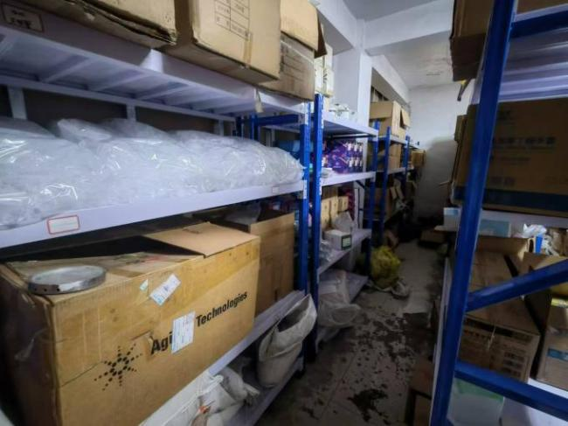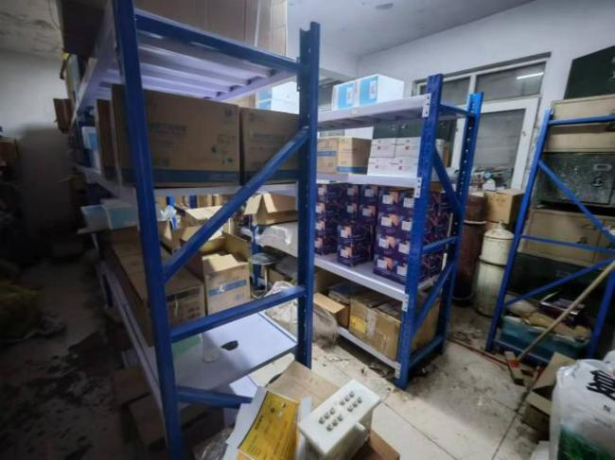

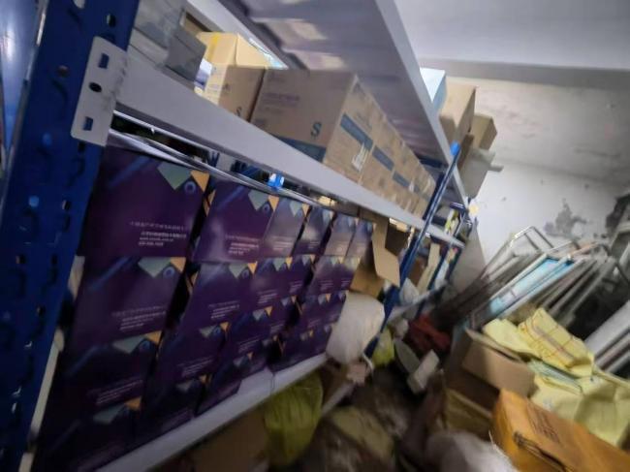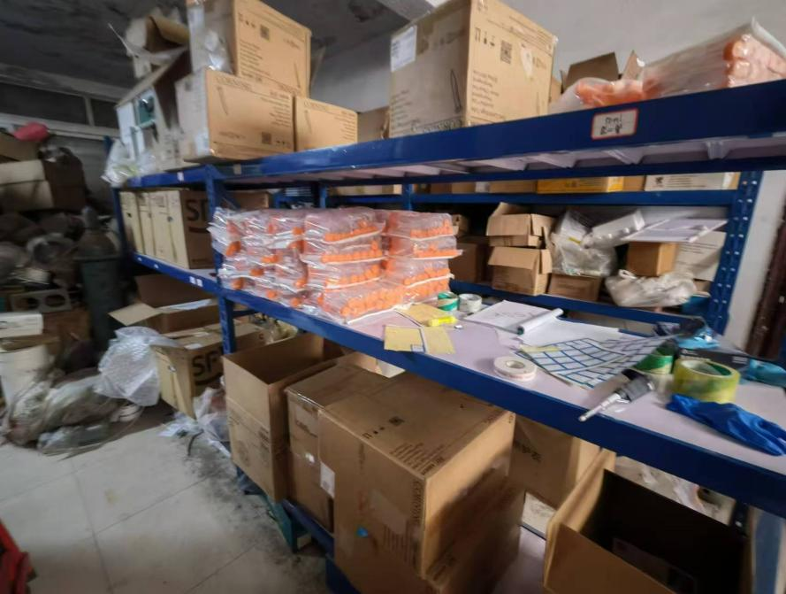

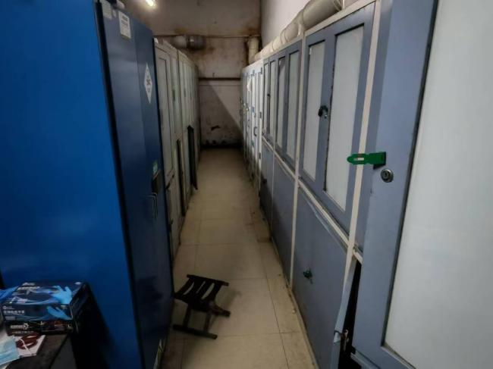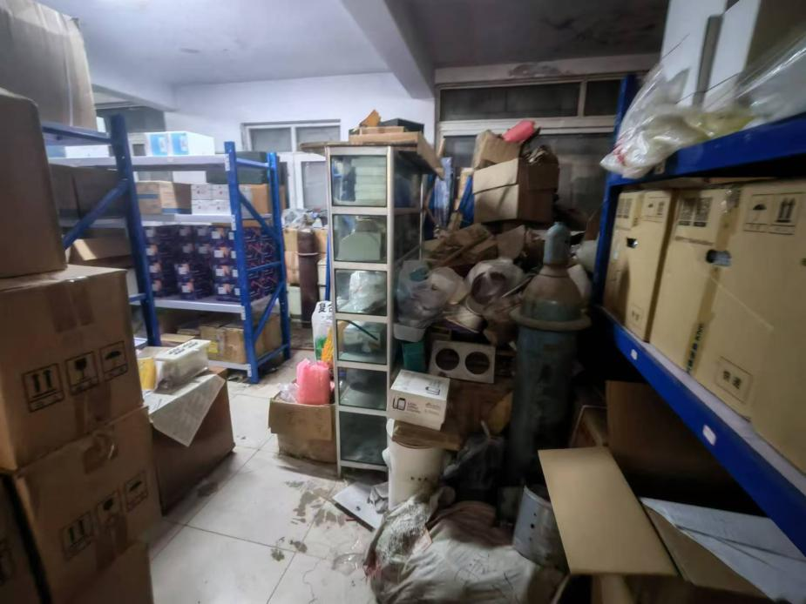

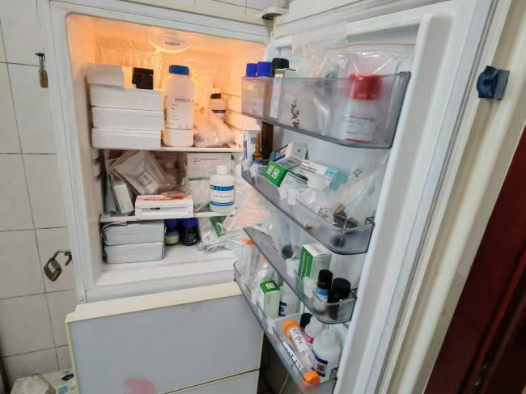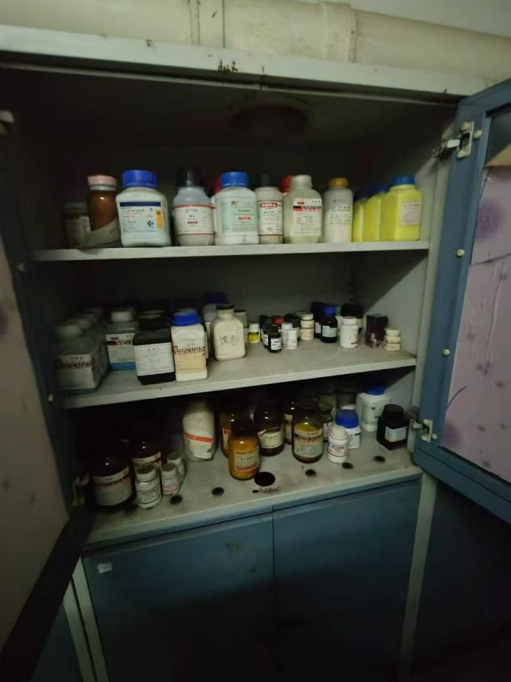

**附件3 评价机构营业执照**

